#### ****护理教学部5.12系列活动之静脉输液技能大赛顺利开展****

为了庆祝5.12国际护士节，4月25日下午，护理教学部面向即将参加实习的护理贯通学生，举办了静脉输液技能大赛暨临床实习操作技能验收。

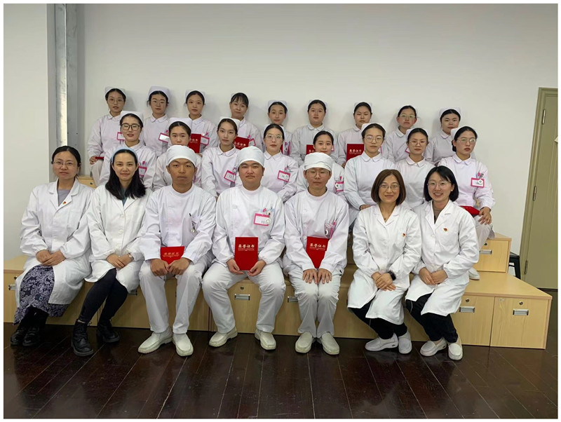

本次技能比赛分为初赛和复赛两个环节，初赛由基础护理任课老师进行考试筛选，最终选拔20名选手参加复赛。复赛特邀上海城建职业学院健康与社会关怀学院、中山医院、上海建工医院、奉贤区中心医院、仁济医院南院的护理专家与护理教学部老师们共10名老师，一起参与此次评委工作。

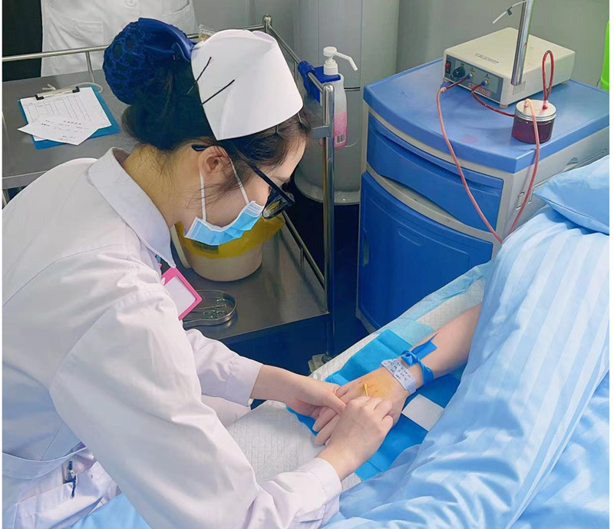

比赛现场选手们展现了规范、娴熟的操作技能、超强的临场应变能力，耐心细致地沟通能力，展现了白衣天使的专业素养。经过评审专家公平、严谨的评定，评选出一等奖2名、二等奖3名、三等奖5名及10名优胜奖。

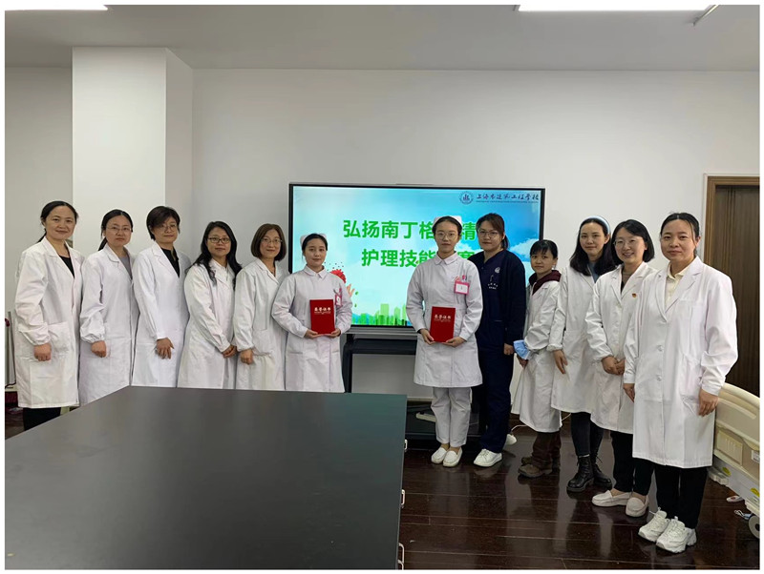

比赛结束后，评委老师对本次比赛进行了点评，对本次参赛选手给予了充分肯定，同时针对临床实践提出了操作细节改进的建设性意见，希望参赛选手能将在校学习、比赛和临床实践相结合，在以后实习和工作中更好地服务于患者。

此次护理技能比赛，以护士节为契机，通过学生精湛的护理技术向南丁格尔致敬。比赛丰富了校园文化，激发了学生的学习兴趣，增强其职业认同感，提高了护理技能操作水平和综合职业素养，为临床实习奠定了良好的基础。